Resolución del Pleno del Instituto de Transparencia, Acceso a la Información Pública y Protección de Datos Personales del Estado de México y Municipios, con domicilio en Metepec, Estado de México, a nueve de marzo de dos mil veintidós.
Visto el expediente relativo al recurso de revisión 00199/INFOEM/IP/RR/2022, interpuesto por X XX, al cual en lo sucesivo se le denominara EL RECURRENTE, en contra de la respuesta a la solicitud de información con número de folio 00084/ELORO/IP/2021, por parte del Ayuntamiento de el Oro, en lo sucesivo EL SUJETO OBLIGADO; se procede a dictar la presente resolución, con base en lo siguiente.
AN T E C E D E N T E S
1. DE LA SOLICITUD DE INFORMACIÓN. Con fecha veinte de diciembre de dos mil veintiuno, EL RECURRENTE, presentó a través del Sistema de Acceso a la Información Mexiquense (SAIMEX) ante EL SUJETO OBLIGADO, solicitud de acceso a la información pública, registrada bajo el número de expediente 00084/ELORO/IP/2021, mediante la cual solicitó información en el tenor siguiente:
Indicar el total de policías municipales que han sido dados de baja desde enero de 2016 hasta la fecha. Desglosar las cantidades por mes y año. Desglosar la siguiente información por caso: Indicar fecha de baja, puesto o grado del policía, motivo, sección o división a la que pertenecía, número de expediente, a qué instancia fue turnado el caso, estatus, si el elemento fue reubicado en su puesto. Aclaro que la información solicitada es meramente estadística en ningún momento se pide información o datos personal.
Modalidad elegida por el solicitante para la entrega de la información: Vía SAIMEX.
2. DE LA RESPUESTA DEL SUJETO OBLIGADO. Con fecha veintitrés de diciembre del dos mil veintiuno, el SUJETO OBLIGADO otorgó, a través del SAIMEX, respuesta a la solicitud de acceso a la información de la siguiente manera:
Dando cumplimiento en tiempo y forma a lo establecido por la legislación vigente y con fundamento en el Art. 12 de la Ley de Transparencia y Acceso a la Información Pública del Estado de México y Municipios se adjunta al presente 1 archivo en formato PDF como respuesta brindada por la Dirección de Administración a su solicitud de información.
ATENTAMENTE
ING. JOSE DANIEL POSADAS MEJIA
El Sujeto Obligado adjunto a su respuesta el archivo electrónico denominado 00084.pdf; que contiene los siguientes documentos:

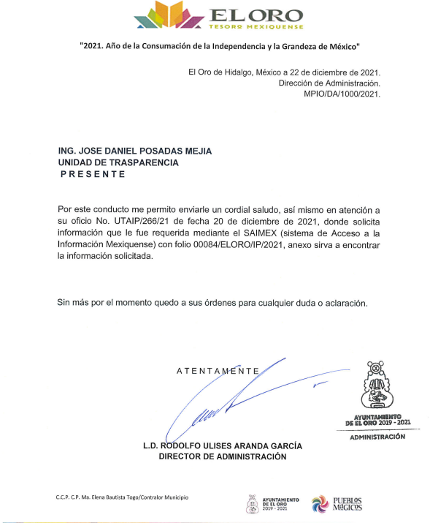
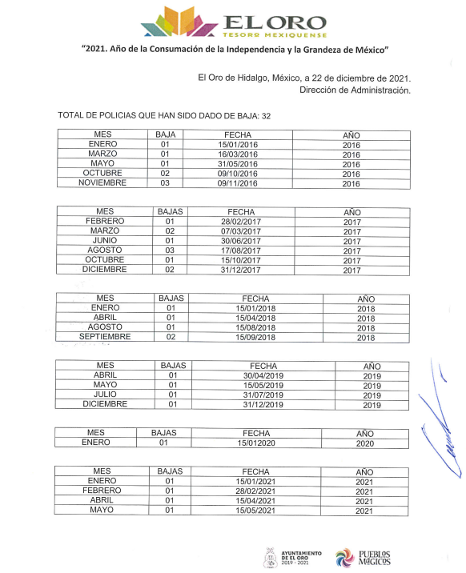

3. DEL RECURSO DE REVISIÓN. Inconforme con la respuesta del SUJETO OBLIGADO, EL RECURRENTE interpuso el recurso de revisión, en fecha veinte de enero dos mil veintidós, el cual fue registrado en el sistema electrónico con el expediente número 00199/INFOEM/IP/RR/2022, en el cual manifiesta, lo siguiente:
- Acto Impugnado:
“Información sin desagregar” [Sic]
- Razones o Motivos de Inconformidad:
“Considero que el Sujeto debe aclarar si todos los casos corresponden al motivo de Renuncia” [Sic]
4. TURNO. De conformidad con el artículo 185 Fracción I de la Ley Transparencia y Acceso a la Información Pública, el recurso de revisión número 00199/INFOEM/IP/RR/2022 fue turnado en fecha veinte de enero de dos mil veintidós a la Comisionada Ponente Guadalupe Ramírez Peña; a efecto de presentar al Pleno el proyecto de resolución correspondiente.
5. ADMISIÓN. En fecha veinticinco de enero del año dos mil veintidós, en términos de lo dispuesto en el artículo 185 fracciones I, II y IV de la Ley de Transparencia y Acceso a la Información Pública del Estado de México y Municipios, se admitió a trámite el recurso de revisión al rubro indicado.
6. INFORME JUSTIFICADO O MANIFESTACIONES. El tres de febrero de dos mil veintidós, se recibió, a través del Sistema de Acceso a la Información Mexiquense (SAIMEX), el Informe Justificado del SUJETO OBLIGADO, adjuntando para tal efecto el archivo denominado “MPIO-DA-110-2022.pdf”, el cual contiene lo siguiente:
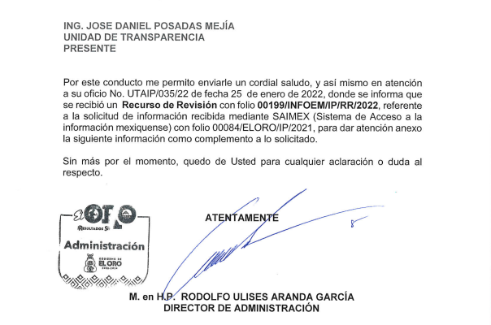
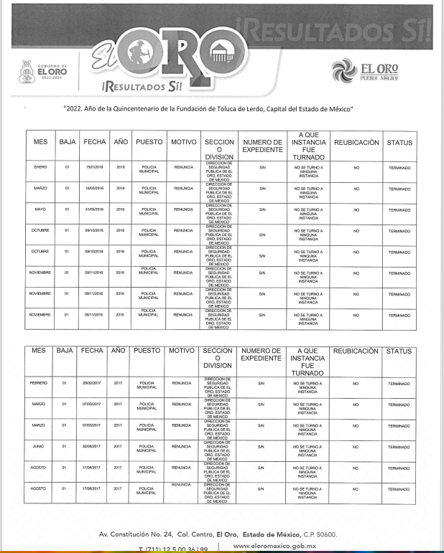

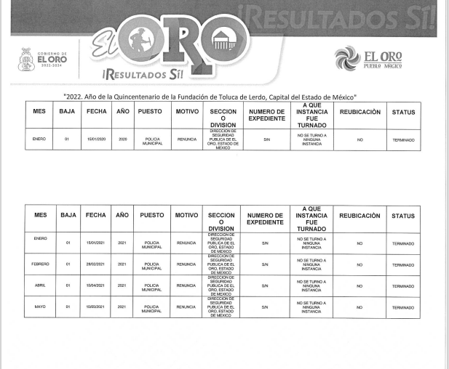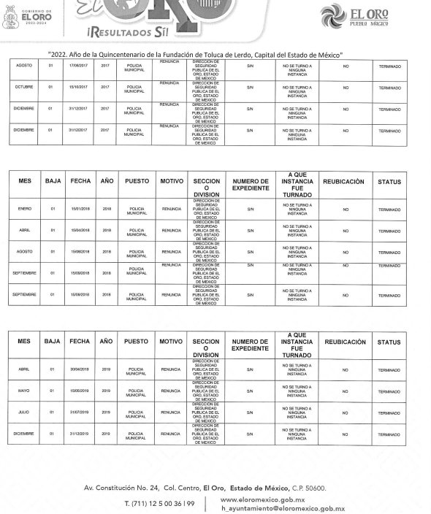
Dicha información fue puesta a la vista del RECURRENTE en fecha cuatro de febrero de dos mil veintidós, sin que hubiera manifestación de su parte al respecto.
7. DEL CIERRE DE INSTRUCCIÓN. El tres de marzo de dos mil veintidós, al no existir diligencias pendientes por desahogar, se emitió el acuerdo por medio del cual se declaró cerrada la instrucción y se determinó pasar el expediente a resolución, en términos del artículo 185 fracción VI y VIII de la Ley de Transparencia y Acceso a la Información Pública del Estado de México y Municipios, iniciando el término legal para dictar resolución definitiva del asunto.
CONSIDERANDOS:
PRIMERO. COMPETENCIA.
El Instituto de Transparencia, Acceso a la Información Pública y Protección de Datos Personales del Estado de México y Municipios, es competente para conocer y resolver el presente recurso de revisión interpuesto por la parte recurrente, conforme a lo dispuesto en los artículos 6, apartado A de la Constitución Política de los Estados Unidos Mexicanos; 5, párrafos trigésimo, trigésimo primero y trigésimo segundo, fracciones IV y V de la Constitución Política del Estado Libre y Soberano de México; 1, 2, fracción II; 13, 29, 36, fracciones I y II; 176, 178, 179, 181 párrafo tercero y 185 de la Ley Transparencia y Acceso a la Información Pública del Estado de México y Municipios; 9, fracciones I y XXIV y 11 del Reglamento Interior del Instituto de Transparencia, Acceso a la Información Pública y Protección de Datos Personales del Estado de México y Municipios.
SEGUNDO. OPORTUNIDAD Y PROCEDIBILIDAD DEL RECURSO DE REVISIÓN. Previo al estudio del fondo del asunto, se procede a analizar los requisitos de oportunidad y procedibilidad que debe reunir el recurso de revisión interpuesto, previstos en los artículos 178 y 180 de la Ley de Transparencia y Acceso a la Información Pública del Estado de México y Municipios.
El recurso de revisión fue interpuesto dentro del plazo de quince días hábiles previsto en el artículo 178 de la Ley de Transparencia y Acceso a la Información Pública del Estado de México y Municipios, contados a partir de la fecha en que EL SUJETO OBLIGADO emitió la respuesta, toda vez que ésta fue pronunciada el día veintitrés de diciembre de dos mil veintiuno, mientras que el RECURRENTE interpuso el recurso de revisión en fecha veinte de enero de dos mil veintiuno, resultando ser el octavo día hábil.
En ese sentido, al considerar la fecha en que se formuló la solicitud y la fecha en la que respondió a ésta EL SUJETO OBLIGADO; así como, en la que se interpuso el recurso de revisión, éste se encuentra dentro de los márgenes temporales previstos en el citado precepto legal.
Además, por cuanto hace a la procedibilidad de los recursos de revisión, es de suma importancia señalar que la parte RECURRENTE, señaló como nombre o seudónimo “XX X” con el cual desee ser identificado, como se advierte en el detalle de seguimiento del SAIMEX, no obstante lo anterior, no proporcionar el nombre completo no es motivo para archivar la solicitud de acceso a la información pública como concluida, conforme a lo previsto en el artículo 155, penúltimo párrafo de la Ley de Transparencia y Acceso a la Información Pública del Estado de México y Municipios que establece lo siguiente:

"Las solicitudes anónimas, con nombre incompleto o seudónimo serán procedentes para su trámite por parte del sujeto obligado ante quien se presente. No podrá requerirse información adicional con motivo del nombre proporcionado por el solicitante."

Robusteciendo lo anterior se encuentra lo dispuesto en el artículo 6, Apartado A, fracciones III de la Constitución Política de los Estados Unidos Mexicanos que establece:

"Artículo 6.- La manifestación de las ideas no será objeto de ninguna inquisición judicial o administrativa, sino en el caso de que ataque a la moral, la vida privada o los derechos de terceros, provoque algún delito, o perturbe el orden público; el derecho de réplica será ejercido en los términos dispuestos por la ley. El derecho a la información será garantizado por el Estado.
Para efectos de lo dispuesto en el presente artículo se observará lo siguiente:

A. Para el ejercicio del derecho de acceso a la información, la Federación, los Estados y el Distrito Federal, en el ámbito de sus respectivas competencias, se regirán por los siguientes principios y bases:

III. Toda persona, sin necesidad de acreditar interés alguno o justificar su utilización, tendrá acceso gratuito a la información pública, a sus datos personales o a la rectificación de éstos.” (Sic)

Así como el artículo 5 fracción III, párrafo vigésimo primero, vigésimo segundo y vigésimo tercero, de la Constitución Política del Estado Libre y Soberano de México, que determina lo siguiente:

"Artículo 5.- En el Estado de México todas las personas gozarán de los derechos humanos reconocidos en la Constitución Política de los Estados Unidos Mexicanos, en los tratados internacionales en los que el Estado mexicano sea parte, en esta Constitución y en las leyes que de ésta emanen, por lo que gozarán de las garantías para su protección, las cuales no podrán restringirse ni suspenderse salvo en los casos y bajo las condiciones que la Constitución Política de los Estados Unidos Mexicanos establece”.(Sic)
…
Toda persona en el Estado de México, tiene derecho al libre acceso a la información plural y oportuna, así como a buscar recibir y difundir información e ideas de toda índole por cualquier medio de expresión.
...
El derecho a la información será garantizado por el Estado. La ley establecerá las previsiones que permitan asegurar la protección, el respeto y la difusión de este derecho.
Para garantizar el ejercicio del derecho de transparencia, acceso a la información pública y protección de datos personales, los poderes públicos y los organismos autónomos, transparentarán sus acciones, en términos de las disposiciones aplicables, la información será oportuna, clara, veraz y de fácil acceso. Este derecho se regirá por los principios y bases siguientes:
III. Toda persona, sin necesidad de acreditar interés alguno o justificar su utilización, tendrá acceso gratuito a la información pública, a sus datos personales o a la rectificación de éstos;
...
VIII. El Estado contará con un organismo autónomo, especializado, imparcial, colegiado, con personalidad jurídica y patrimonio propio, con plena autonomía técnica y de gestión, con capacidad para decidir sobre el ejercicio de su presupuesto y determinar su organización interna, responsable de garantizar el cumplimiento del derecho de transparencia, acceso a la información pública y a la protección de datos personales en posesión de los sujetos obligados en los términos que establezca la ley.” (Sic)

Por otra parte, del contenido del artículo 1 de la Constitución Política de los Estados
Unidos mexicanos, se destaca lo siguiente:

"Artículo 1. En los Estados Unidos Mexicanos todas las personas gozarán de los derechos humanos reconocidos en esta Constitución y en los tratados internacionales de los que el Estado Mexicano sea parte, así como de las garantías para su protección, cuyo ejercicio no podrá restringirse ni suspenderse, salvo en los casos y bajo las condiciones que esta Constitución establece.
Las normas relativas a los derechos humanos se interpretarán de conformidad con esta Constitución y con los tratados internacionales de la materia favoreciendo en todo tiempo a las personas la protección más amplia.
Todas las autoridades, en el ámbito de sus competencias, tienen la obligación de promover, respetar, proteger y garantizar los derechos humanos de conformidad con los principios de universalidad, interdependencia, indivisibilidad y progresividad. En consecuencia, el Estado deberá prevenir, investigar, sancionar y reparar las violaciones a los derechos humanos, en los términos que establezca la ley."(Sic)

Esto es, que el derecho humano de acceso a la información pública, se aprecia que toda persona, sin necesidad de acreditar interés alguno o justificar su interposición, deberá tener acceso a la información pública, es decir, dicho derecho fundamental exime a quien lo ejerce, de acreditar su legitimación en la causa o su interés en el asunto, lo que permite la posibilidad de que, incluso, la solicitud de acceso a la información pueda ser anónima o no contener un nombre que identifique al solicitante o que permita tener certeza sobre su identidad.
Lo que se fortalece con el Criterio 6/2014 del entonces Instituto Federal de Acceso a la Información y Protección de Datos, ahora Instituto Nacional de Transparencia Acceso a la Información y Protección de Datos Personales, el cual se reproduce para una mayor referencia:
“Acceso a información gubernamental. No debe condicionarse a que el solicitante acredite su personalidad, demuestre interés alguno o justifique su utilización. De conformidad con lo dispuesto en los artículos 6o., apartado A, fracción III de la Constitución Política de los Estados Unidos Mexicanos, y 1º, 2º, 4º y 40 de la Ley Federal de Transparencia y Acceso a la Información Pública Gubernamental, la respuesta a una solicitud de acceso a información y entrega de la misma, no debe estar condicionada a que el particular acredite su personalidad, demuestre interés alguno o justifique su utilización, en virtud de que los sujetos obligados no deben requerir al solicitante mayores requisitos que los establecidos en la Ley. En este sentido, las dependencias y entidades, sólo deberán asegurarse de que, en su caso, se haya cubierto el pago de reproducción y envío de la información, mediante la exhibición del recibo correspondiente.”(Sic)

En consecuencia, dado lo expuesto y fundado con anterioridad, se estima que el requisito relativo al nombre del RECURRENTE no constituye un presupuesto indispensable de procedibilidad del Recurso de Revisión, en términos de los artículos 25 de la Convención Americana de Derechos Humanos, 1, párrafos segundo y tercero, 6 apartado A fracción III de la Constitución Política de los Estados Unidos Mexicanos y 5 párrafo trigésimo, trigésimo primero y trigésimo segundo de la Constitución Política del Estado Libre y Soberano de México, debido a que el acceso a la información pública es un derecho humano que no requiere legitimación en la causa, si no que únicamente basta con que se encuentre legitimado en el procedimiento de Recurso de Revisión, circunstancia que se acredita en las constancias electrónicas de los expedientes en revisión, de las que se desprende que la parte RECURRENTE, es la misma que realizó la solicitud de acceso a la información pública que ahora se impugna.
Ahora bien, del análisis efectuado se advierte que resulta procedente la interposición del recurso y se concluye la acreditación plena de todos y cada uno de los elementos formales exigidos por el artículo 180 de la Ley de Transparencia y Acceso a la Información Pública del Estado de México y Municipios en vigor, en atención a que fue presentado mediante el formato visible EL SAIMEX.
Finalmente, resulta procedente la interposición del recurso, según lo aducido por el recurrente en sus razones o motivos de inconformidad, de acuerdo al artículo 179, fracción V de la Ley de Transparencia y Acceso a la Información Pública del Estado de México y Municipios; que a la letra dice:

“Artículo 179. El recurso de revisión es un medio de protección que la Ley otorga a los particulares, para hacer valer su derecho de acceso a la información pública, y procederá en contra de las siguientes causas:
…
V. La entrega de información incompleta; …” (Sic)

TERCERO. ANÁLISIS DE LAS CAUSALES DE SOBRESEIMIENTO. De manera preliminar en el caso concreto conviene analizar si se actualiza alguna de las causales de sobreseimiento del recurso de revisión, derivado del contenido de lo entregado por el Sujeto Obligado como parte de sus manifestaciones.
Del análisis de la solicitud de información motivo del Recurso de Revisión que ahora se resuelve, se advierte que la parte solicitante requirió lo siguiente:
“Indicar el total de policías municipales que han sido dados de baja desde enero de 2016 hasta la fecha. Desglosar las cantidades por mes y año. Desglosar la siguiente información por caso: Indicar fecha de baja, puesto o grado del policía, motivo, sección o división a la que pertenecía, número de expediente, a qué instancia fue turnado el caso, estatus, si el elemento fue reubicado en su puesto. Aclaro que la información solicitada es meramente estadística en ningún momento se pide información o datos personal”.(sic)
Ahora bien, en respuesta al requerimiento formulado por el particular, EL SUJETO OBLIGADO dio respuesta a la solicitud de información, en los siguientes términos:
00084.pdf: Oficio MPIO/DA/1000/2021, signado por el L.D. Rodolfo Ulises Aranda García, Director de Administración en el que menciona, que anexa la relación de policías que han sido dados de baja enero de 2016 a la fecha en que fue presentada la solicitud de información.
Derivado de dicha respuesta la solicitante se inconformó, en lo medular porque no es claro si todos los casos corresponden al motivo de Renuncia.
Ahora bien, resulta oportuno mencionar que de los motivos de inconformidad, se advierte que, EL RECURRENTE, solo se inconforma, de los motivos por los cuales han sido dados de baja los policías, por consiguiente, la parte de la respuesta que no fue impugnada debe declararse consentida por el hoy RECURRENTE, en razón de que no se realizaron manifestaciones de inconformidad, por lo que no pueden producirse efectos jurídicos tendentes a revocar, confirmar o modificar el acto reclamado ya que se infiere un consentimiento del RECURRENTE ante la falta de impugnación eficaz.
Sirve de sustento a lo anterior, por analogía, la tesis jurisprudencial número VI.3o.C. J/60, publicada en el Semanario Judicial de la Federación y su Gaceta bajo el número de registro 176,608 que a la letra dice:
“ACTOS CONSENTIDOS. SON LOS QUE NO SE IMPUGNAN MEDIANTE EL RECURSO IDÓNEO. Debe reputarse como consentido el acto que no se impugnó por el medio establecido por la ley, ya que si se hizo uso de otro no previsto por ella o si se hace una simple manifestación de inconformidad, tales actuaciones no producen efectos jurídicos tendientes a revocar, confirmar o modificar el acto reclamado en amparo, lo que significa consentimiento del mismo por falta de impugnación eficaz.”
Lo anterior es así, debido a que, cuando el RECURRENTE impugnó la respuesta del SUJETO OBLIGADO, no expresó razón o motivo de inconformidad en contra de todos los rubros solicitados; por lo que, debe declararse atendido pues se entiende que el RECURRENTE está conforme con la información al no contravenir la misma.
Consecuentemente, la parte de la respuesta que no fue impugnada debe declararse consentida, toda vez que, el RECURRENTE no realizó manifestaciones de inconformidad; por lo que, no pueden producirse efectos jurídicos tendentes a revocar, confirmar o modificar el acto reclamado, ya que se infiere su consentimiento ante la falta de impugnación eficaz.

Sirve como apoyo a lo anterior, por analogía, la Tesis Jurisprudencial Número 3ª./J.7/91, Publicada en el Semanario Judicial de la Federación y su Gaceta bajo el número de registro 174,177, que establece lo siguiente:
“REVISIÓN EN AMPARO. LOS RESOLUTIVOS NO COMBATIDOS DEBEN DECLARARSE FIRMES. Cuando algún resolutivo de la sentencia impugnada afecta a la RECURRENTE, y ésta no expresa agravio en contra de las consideraciones que le sirven de base, dicho resolutivo debe declararse firme. Esto es, en el caso referido, no obstante que la materia de la revisión comprende a todos los resolutivos que afectan a la RECURRENTE, deben declararse firmes aquéllos en contra de los cuales no se formuló agravio y dicha declaración de firmeza debe reflejarse en la parte considerativa y en los resolutivos debe confirmarse la sentencia recurrida en la parte correspondiente.”
Ante la interposición del Recurso de Revisión el SUJETO OBLIGADO rindió su informe justificado del cual se desprende el siguiente archivo electrónico:
MPIO-DA-110-2022.pdf: Oficio MPIO/DA/110/2022, de fecha primero de febrero de dos mil veintidós signado por el M. en H. P. Rodolfo Ulises Aranda García en donde menciona que con el propósito de dar atención al presente Recurso de Revisión anexa un listado como complemento a lo solicitado, del cual se desprende que todas las bajas de los policías son derivados del motivo de renuncia, tal como se advierte a continuación:

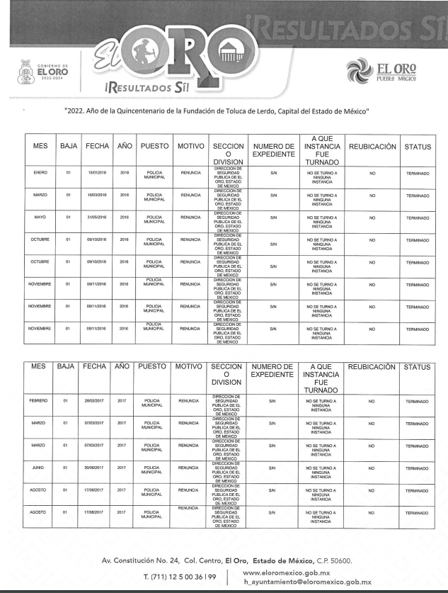
Por lo que con dicha información se estima que se colmó el derecho de acceso a la información ejercido por el particular toda vez que, el Sujeto Obligado remite mediante informe justificado la relación desglosada en la que se advierte que el motivo de todas las bajas de los policías en efecto fue por renuncia, con lo que se despeja y aclara la duda manifestada por el particular en el recurso de revisión.

Aunado a que la respuesta fue proporcionada por el servidor público habilitado competente, siendo el siguiente, en términos del artículo 280 fracción XII del Bando Municipal El Oro, Estado de México, que señala:
ARTÍCULO 280.- La Dirección de Administración tendrá las siguientes atribuciones:
(…)
XII.- Coordinarse con las dependencias Administrativas del Ayuntamiento o el área correspondiente y conforme a la Ley, para expedir y tramitar los nombramientos, remociones, renuncias, licencias y jubilaciones de los Servidores Públicos Municipales.
Además, al haberse pronunciado el SUJETO OBLIGADO, este Órgano Garante no está facultado para manifestarse sobre la veracidad de la información proporcionada, ya que no existe precepto legal alguno en la Ley de la Materia que permita, vía recurso de revisión, se pronuncie al respecto. Por analogía, sirve de apoyo a lo anterior el Criterio 31-10 emitido por el entonces Instituto Federal de Accesos a la Información y Protección de Datos, que a la letra establece lo siguiente:
“El Instituto Federal de Acceso a la Información y Protección de Datos no cuenta con facultades para pronunciarse respecto de la veracidad de los documentos proporcionados por los sujetos obligados. El Instituto Federal de Acceso a la Información y Protección de Datos es un órgano de la Administración Pública Federal con autonomía operativa, presupuestaria y de decisión, encargado de promover y difundir el ejercicio del derecho de acceso a la información; resolver sobre la negativa de las solicitudes de acceso a la información; y proteger los datos personales en poder de las dependencias y entidades. Sin embargo, no está facultado para pronunciarse sobre la veracidad de la información proporcionada por las autoridades en respuesta a las solicitudes de información que les presentan los particulares, en virtud de que en los artículos 49 y 50 de la Ley Federal de Transparencia y Acceso a la Información Pública Gubernamental no se prevé una causal que permita al Instituto Federal de Acceso a la Información y Protección de Datos conocer, vía recurso revisión, al respecto.”
En este sentido, y ante la información adicional y precisa remitida vía informe justificado, conviene hacer alusión a lo que señala el artículo 192, fracción III de la Ley de Transparencia y Acceso a la Información Pública del Estado de México y Municipios vigente, a saber:
“Artículo 192. El recurso será sobreseído, en todo o en parte, cuando una vez admitido, se actualicen alguno de los siguientes supuestos:
(…)
III. El sujeto obligado responsable del acto, lo modifique o revoque de tal manera que el recurso de revisión quede sin materia...”
De lo establecido en el precepto legal citado se advierte que el sobreseimiento del recurso de revisión procede en los siguientes casos:
a) Cuando el Sujeto Obligado modifique el acto impugnado.
b) Cuando el Sujeto Obligado revoque el acto impugnado;
Quedando en ambos casos el acto combatido sin materia o sin efectos.
Como se observa de lo anterior, un acto impugnado es modificado en aquellos casos en los que el Sujeto Obligado después de haber otorgado una respuesta, o haber omitido hacerlo (acto de no hacer), emite una o una diversa de manera posterior y en ésta subsana las deficiencias que hubiera tenido, quedando satisfecho el derecho subjetivo accionado por la parte recurrente.
Por lo que hace a la revocación, esta se actualiza cuando el Sujeto Obligado deja sin efectos la primera respuesta o su primer acto y en su lugar emite otro con las características y cualidades suficientes para dejar satisfecho el ejercicio del derecho al acceso a la información pública.
En este orden de ideas, un acto impugnado queda sin efectos, cuando aún existiendo jurídicamente (esto es, que no se ha modificado, ni revocado) ya no genera ninguna consecuencia legal.
En tanto que, un acto impugnado queda sin materia, cuando ha sido satisfecha la pretensión del recurrente de manera que el Sujeto Obligado entrega una respuesta aunque sea posterior a los términos previstos en la ley y mediante ésta concede la información solicitada.
Ahora bien, en el caso concreto, es evidente que el Sujeto Obligado modificó su respuesta, ya que, a través de su pronunciamiento emitido en la etapa de manifestaciones, proporcionó la información requerida.
En tal sentido, se destaca que, al haber existido un pronunciamiento debidamente fundado, respecto de la materia de la solicitud, este Órgano Garante no está facultado para manifestarse sobre la veracidad de lo manifestado, pues no existe precepto legal alguno en la Ley de la materia que lo faculte para ello.
Lo anterior se sustenta con lo plasmado en el criterio 31-10 emitido por el entonces Instituto Federal de Acceso a la Información y Protección de Datos (IFAI) ahora Instituto Nacional de Transparencia, Acceso a la Información, y Protección de Datos Personales (INAI), que lleva por rubro y texto los siguientes:
“El Instituto Federal de Acceso a la Información y Protección de Datos no cuenta con facultades para pronunciarse respecto de la veracidad de los documentos proporcionados por los sujetos obligados. El Instituto Federal de Acceso a la Información y Protección de Datos es un órgano de la Administración Pública Federal con autonomía operativa, presupuestaria y de decisión, encargado de promover y difundir el ejercicio del derecho de acceso a la información; resolver sobre la negativa de las solicitudes de acceso a la información; y proteger los datos personales en poder de las dependencias y entidades. Sin embargo, no está facultado para pronunciarse sobre la veracidad de la información proporcionada por las autoridades en respuesta a las solicitudes de información que les presentan los particulares, en virtud de que en los artículos 49 y 50 de la Ley Federal de Transparencia y Acceso a la Información Pública Gubernamental no se prevé una causal que permita al Instituto Federal de Acceso a la Información y Protección de Datos conocer, vía recurso revisión, al respecto.”
Tomando en consideración dicha circunstancia, así como el hecho de que la información proporcionada por el Sujeto Obligado fue puesta a la vista de la parte Recurrente con la finalidad de que manifestara lo que a su derecho conviniera, sin que obre constancia en el expediente electrónico de que dicho derecho se hiciera valer, debe entenderse que ha quedado satisfecha la solicitud planteada, quedando sin materia el presente recurso de revisión, consecuentemente se actualiza la causal prevista en la fracción III del artículo 192 de la Ley de la Materia vigente en la Entidad, antes transcrita.
Así, siendo el sobreseimiento un acto que da por terminado el procedimiento administrativo de impugnación por alguna causa sobreviniente en el juicio de que se trate, que impide a la autoridad referirse a lo sustancial de lo planteado por la parte Recurrente, este Instituto se encuentra imposibilitado para entrar al estudio de fondo del recurso de revisión, lo anterior con apoyo en la Tesis Aislada del Segundo Tribunal Colegiado del Segundo Distrito, de la Suprema Corte de Justicia de la Nación, registrada con el rubro: SOBRESEIMIENTO, NO PERMITE ENTRAR AL ESTUDIO DE LAS CUESTIONES DE FONDO.
Así, con fundamento en lo prescrito en los artículos 5 párrafos trigésimo, trigésimo primero y trigésimo segundo fracciones IV y V de la Constitución Política del Estado Libre y Soberano de México; 2, fracción II; 29, 36 fracciones I y II; 176, 178, 181, 185, fracción I, 186 y 188 de la Ley de Transparencia y Acceso a la Información Pública del Estado de México y Municipios, este Pleno:
RESUELVE
PRIMERO. Se SOBRESEE el recurso de revisión número 00199/INFOEM/IP/RR/2022, porque al modificar la respuesta el recurso de revisión quedó sin materia en términos del Considerando Tercero de la presente resolución.

SEGUNDO. Notifíquese, vía SAIMEX, al Responsable de la Unidad de Transparencia del Sujeto Obligado la presente resolución, para su conocimiento.

TERCERO. Notifíquese vía SAIMEX, al RECURRENTE la presente resolución; así como, que de conformidad con lo establecido en el artículo 196 de la Ley de Transparencia y Acceso a la Información Pública del Estado de México y Municipios, podrá impugnarla en la vía Juicio de Amparo en los términos de las leyes aplicables.
ASÍ LO RESUELVE, POR UNANIMIDAD DE VOTOS, EL PLENO DEL INSTITUTO DE TRANSPARENCIA, ACCESO A LA INFORMACIÓN PÚBLICA Y PROTECCIÓN DE DATOS PERSONALES DEL ESTADO DE MÉXICO Y MUNICIPIOS, CONFORMADO POR LOS COMISIONADOS JOSÉ MARTÍNEZ VILCHIS, MARÍA DEL ROSARIO MEJÍA AYALA, SHARON CRISTINA MORALES MARTÍNEZ, LUIS GUSTAVO PARRA NORIEGA Y GUADALUPE RAMÍREZ PEÑA; EN LA NOVENA SESIÓN ORDINARIA CELEBRADA EL NUEVE DE MARZO DEL DOS MIL VEINTIDÓS, ANTE EL SECRETARIO TÉCNICO DEL PLENO ALEXIS TAPIA RAMÍREZ.

